# 1.3 Premier dépôt

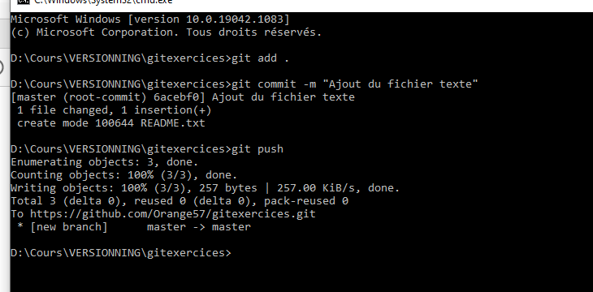

Depot distant : <https://github.com/Orange57/gitexercices>

# 1.4 Ignorer des fichiers

Un fichier .gitignore permet de mettre les fichiers venant du gestionnaire de package afin de ne pas avoir un projet trop volumineux lors d’un clone.

1.5 Embranchement avec le git-flow : nouvelle fonctionnalité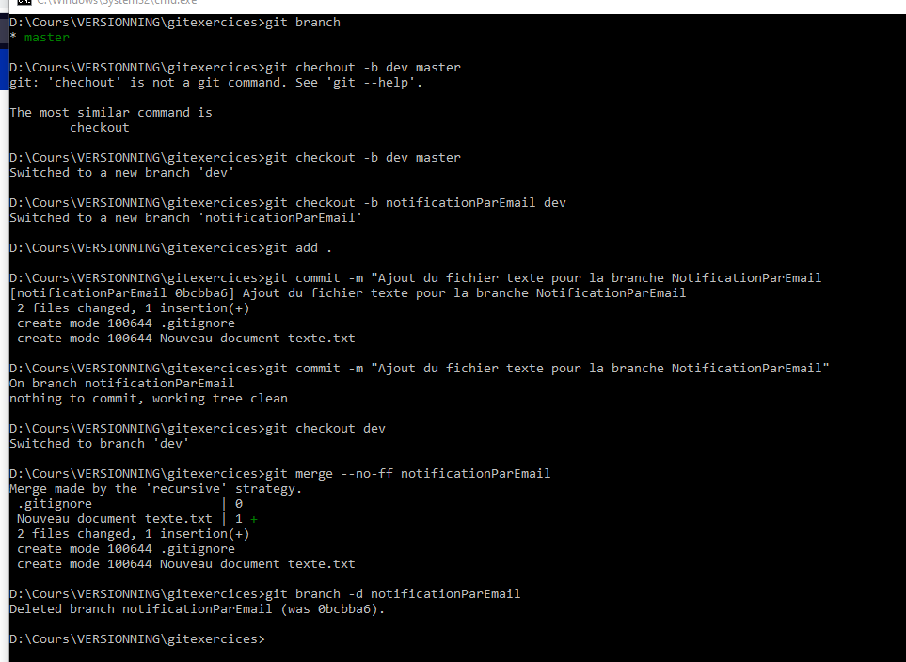

# 1.6 Embranchement avec le git-flow : release

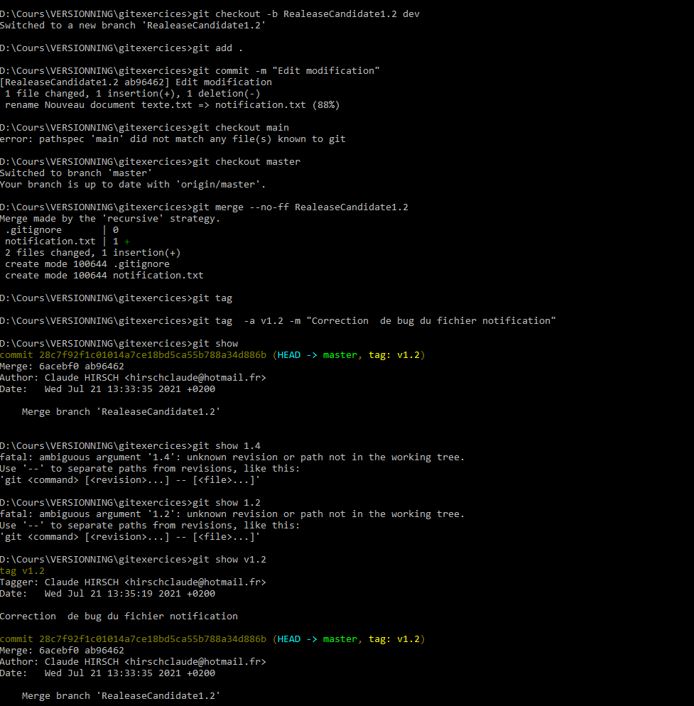

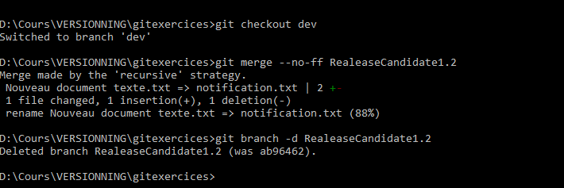

# 1.7 Crochets

1. 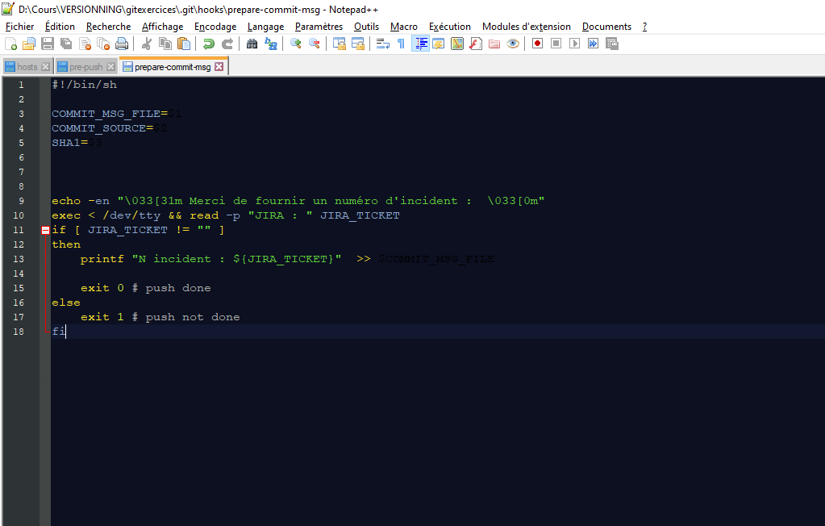

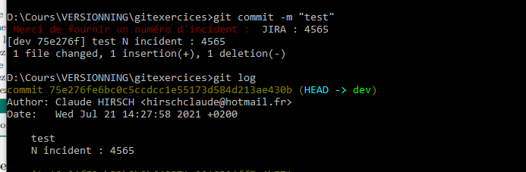

1. 